Boletín CF • Encuentro n. 4 • Temas 11-12

EN LA MITAD DEL CAMINO

El Cuarto Encuentro nos lleva hasta la mitad del programa de Encuentros. Este trimestre suele ser el más largo y costoso. Es el momento más adecuado para recordar que los triunfos solo se alcanzan con constancia y esfuerzo. Nos tiene que animar, no solo la visión del éxito final, sino la constatación de los avances que hemos llevado a cabo. Si los contabilizas con calma y sentido sobrenatural, si lo llevas a tu oración y lo comentas con Jesús, verás que está mereciendo la pena y que lo mejor
siempre está por llegar para los que no se dejan vencer por las rutinas, en el mal sentido de la palabra.

Antes del encuentro
Antes de acudir al encuentro te pedimos dos sencillas tareas:
- Piensa en alguna anécdota, suceso o experiencia que te parezca divertida, interesante o emocionante, y que haya tenido lugar mientras avanzabas con tus hijos en esta tarea: al hacer juntos el Cuaderno, al empezar a vivir alguna costumbre cristiana en el hogar o en la parroquia, al explicar este programa a amigos.
- Prepárate para contarla brevemente a los demás padres del encuentro. Seguro que les das un empujoncito para animarles a seguir avanzando.

Actividad 1. Recapitulación del anterior encuentro (7 minutos)
- Repaso de lo más importante, recalcando lo que el grupo necesite más.
- Comentar los resultados de las encuestas de satisfacción del encuentro anterior y cómo incorporar las sugerencias en los próximos encuentros.
La elabora cada catequista, teniendo en cuenta lo que se hizo en el encuentro anterior y los resultados de la encuesta de satisfacción entregadas por los asistentes.

Actividad 2. pinocho (30 minutos: 10 de película, 20 de diálogo)
Hoy vamos a reflexionar sobre nuestra tarea educativa a partir de tres escenas de una película: Pinocho.

Es una película de 1940, dirigida por Norman Ferguson y T. Hee, de los estudios Disney (el segundo gran film animado de estos estudios), adaptada de una novela de Carlo Collodi.
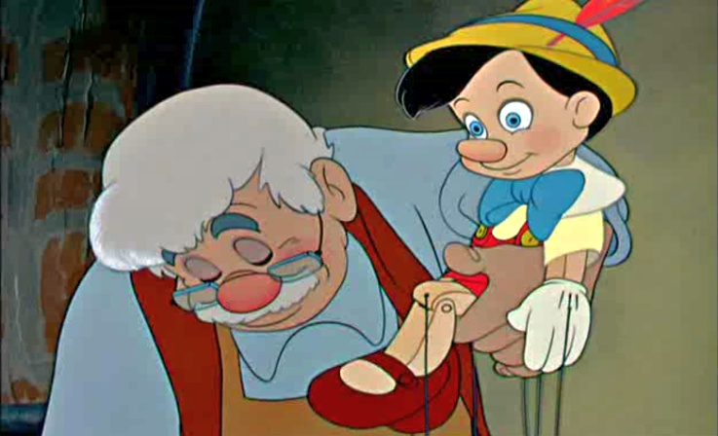
Como recordamos, en ella se le da a un muñeco la oportunidad de llegar a ser un niño de verdad, si es capaz de obrar bien. Es una alegoría, una manera de explicar la educación, el crecimiento de una persona. Nos enseña, ayuda y anima a ser mejores, más humanos y mejores cristianos (si se sabe valorar también la dimensión espiritual).
Está repleta de ideas sugerentes, que llegan al corazón y la cabeza. Puede ser muy apropiada para verla entera en familia. Enseña y entretiene con buen humor y excelentes ideas.
Responderemos y comentaremos las preguntas sugeridas en las tres escenas y en las conclusiones. Durante 15-20 minutos. No conviene alargarse, quedan otras tareas por hacer.

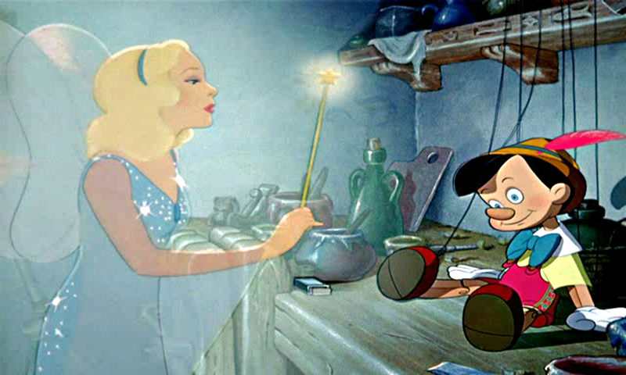

Esta es la primera escena, que dura casi 5 minutos.
- ¿Qué sucede en la escena?
- ¿Qué propone el hada a Pinocho? ¿Qué le pide?
- ¿Quién ayudará a Pinocho? ¿Cómo?
- ¿Qué nos dice esta historia sobre la educación de nuestros hijos?

Pinocho intenta ser bueno; pero es derrotado en todas sus batallas... En la penúltima aventura está a punto de...

La siguiente escena dura 2 minutos.
- ¿Qué sucede?
- ¿Por qué?
- ¿ Quién ayuda a Pinocho?
- ¿Qué nos dice esta historia sobre la educación de nuestros hijos?

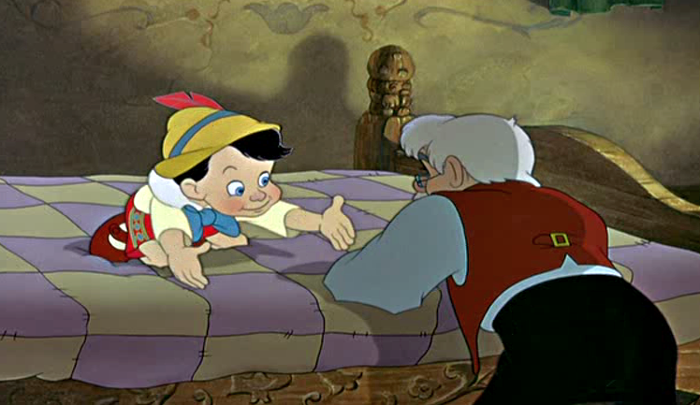

En la escena final, Pinocho ha ido en busca de Geppetto y ha ayudado a su rescate (2,30 min).
- ¿Qué sucede en la escena?
- ¿Por qué?
- ¿Quién ayuda a Pinocho?
- ¿Qué nos dice esta historia sobre la educación de nuestros hijos?

C O N C L U S I O N E S
- ¿Qué mensajes de fondo, grandes ideas, intenta transmitir la película?
- ¿En qué sentido esta alegoría sobre el crecimiento de una persona nos puede ayudar en la educación - formación de los hijos?
- ¿Qué debe inspirar y animar este crecimiento?

Resumen y canción:
https://www.youtube.com/watch?v=f1yNTWnsrmA

Actividad 3. lectura guiada y coloquio (20 minutos)
Se trata de preparar los contenidos más relevantes de las minisesiones (entre 7 y 10 minutos, un par de veces por semana) que vamos a tener con nuestros hijos en casa a lo largo del próximo mes. Conviene tomar nota de las orientaciones que ofrece el coordinador del grupo (o de un matrimonio que lo haya preparado previamente).
- En el Cuaderno de actividades: en formato libro o en los PDF accesibles en el aula virtual.
- En la Guía para padres: en formato libro (con sus recursos web) o en los temas multimedia del aula virtual.
NÚCLEO III (b). Jesús viene a salvarnos
La infancia y la vida de Jesús antes de empezar su predicación. Son los años conocidos como la vida oculta del Señor.
T11. Jesús es Dios y hombre verdadero  • La importancia de la casa de Nazaret: vida familiar, humildad, trabajo, oración.  • En la familia se transmite la fe. José y María educaron a Jesús. Él ponía siempre en primer lugar la voluntad de Dios, su Padre.  • Como Jesús, María y José, nosotros damos gloria a Dios haciendo nuestro trabajo. | T12. El Bautismo de Jesús  • El Bautismo del Señor. Ese día comienza la misión de Jesús tras sus años de vida oculta. Manifestación de la Trinidad.  • No tenía necesidad de ser bautizado por Juan y, sin embargo, por nosotros se humilló, recibiendo esas aguas de conversión para los pecadores.  • Siguiendo los pasos de Juan el Bautista, los cristianos anunciamos sin miedo a Jesús, el Mesías, el Señor.
Conceptos clave: Nazaret, dar gloria a Dios, Sagrada Familia, gracia.  ¿Qué nos enseñan los Evangelios sobre la infancia de Jesús?  Que Jesús nació en Belén, vivió en Nazaret con María y José. Junto a ellos, creció en sabiduría, edad y gracia ante Dios y ante los hombres. | Conceptos clave: Trinidad, humildad.  El Bautismo de Jesús es la prefiguración de nuestro bautismo.

En equipos de tres, los participantes eligen algún elemento de un tema de la tabla para ejemplificar cómo el método requiere:
- Entender bien la relación que guarda el Cuaderno con la Guía para padres: cada pregunta, actividad, oración del Cuaderno está presentada en la Guía en el plano cognoscitivo y afectivo propio de gente adulta.
- Enfrentarse y dialogar con los contenidos propuestos en la Guía para padres. No es preciso que todo se asimile y quede asumido.
- Realizar el esfuerzo de traducir el mensaje al lenguaje verbal, corporal y afectivo de un niño.
Como colofón, leemos el siguiente texto del Catecismo de la Iglesia Católica (nn. 1656, 1657) sobre “La iglesia doméstica”:
«En nuestros días, en un mundo frecuentemente extraño e incluso hostil a la fe, las familias creyentes tienen una importancia primordial en cuanto faros de una fe viva e irradiadora. Por eso el Concilio Vaticano II llama a la familia, con una antigua expresión, "Ecclesia domestica" (LG 11; cf. FC, 21). En el seno de la familia, "los padres han de ser para sus hijos los primeros anunciadores de la fe con su palabra y con su ejemplo, y han de fomentar la vocación personal de cada uno y, con especial cuidado, la vocación a la vida consagrada" (LG 11).
Aquí es donde se ejercita de manera privilegiada el sacerdocio bautismal del padre de familia, de la madre, de los hijos, de todos los miembros de la familia, "en la recepción de los sacramentos, en la oración y en la acción de gracias, con el testimonio de una vida santa, con la renuncia y el amor que se traduce en obras" (LG 10). El hogar es así la primera escuela de vida cristiana y "escuela del más rico humanismo" (GS 52, 1). Aquí se aprende la paciencia y el gozo del trabajo, el amor fraterno, el perdón generoso, incluso reiterado, y sobre todo el culto divino por medio de la oración y la ofrenda de su vida».

actividad 4. COLOQUIO: CINE EN FAMILIA (15 minutos)
Analizar y comentar entre todos un breve texto sobre este tema, contando con la experiencia de la actividad sobre Pinocho.

a) El cine tiene la capacidad de involucrarnos en realidades similares y distintas a las nuestras. Nos permite identificarnos con los personajes y las situaciones mostradas, y así, plantea posturas y modos de actuar frente a los problemas de la vida. Puede unir muy bien entretenimiento y formación. Como estamos cada vez más familiarizados con los medios audiovisuales, es una gran herramienta educativa.
b) El cine en familia es una manera de divertirse y formarse. Al servirse de las sensaciones, ideas, sentimientos y pasiones que suscitan las películas, fomenta la capacidad crítica y la reflexión de los participantes frente a dilemas y situaciones complicadas.
c) Aunque cada película puede ser analizada desde muchas perspectivas, el cine en familia puede ser un medio de diversión y formación valiosa, que nos ayude a ver, hablar y escuchar para comprender mejor el mundo y a los demás, para tratar de ser mejores y muchas cosas más

 | ¿Qué ideas del párrafo parecen especialmente importantes, sugerentes o peligrosas? (subrayar, anotar el texto y traer aquí con un nº o una palabra). | ¿Qué importancia tienen o han tenido estas ideas en tu experiencia personal y familiar? | ¿Cómo se deberían orientar estas ideas, experiencias o situaciones para que su influjo resulte positivo en nuestras familias?
a)
b)
c)

oración final

Señal de la Cruz
En el nombre del Padre, y del Hijo, y del Espíritu Santo. Amén.
Padre nuestro,
que nos lo das todo,
y que te alegras cuando queremos compartir
la tarea de formarnos, para formar a nuestros hijos:
ayúdanos a recibir tus regalos con generosidad y agradecimiento.

Espíritu Santo,
fuente de luz, santidad y sabiduría,
ilumina nuestra inteligencia y mueve nuestra voluntad
para que sepamos multiplicar, con tu ayuda, los regalos que recibimos.
Ayúdanos a vivir con nuestros hijos y amigos
la vida que nos has regalado a través de nuestro Señor Jesucristo.

Encuesta de satisfacción del encuentro
Califica los distintos aspectos de 0 a 10 (0: muy mal – 10: muy bien)

Interés de los contenidos | Utilidad práctica | Modo de desarrollarlo | Materiales | Calidez del trato recibido | Valoración global | La mejor actividad  1-4 ¿por qué?
Sugerencias de mejora:

tarea

Hacer un poco de examen personal con la ayuda de estas preguntas, para tomar alguna resolución efectiva y no muy difícil de cumplir.
1. ¿Qué estoy haciendo, digamos que en las 2 semanas anteriores, para mejorar mi formación cristiana?
2. ¿Me ofrezco a colaborar con mis compañeros de trabajo para resolver sus problemas, acompañarles en sus dificultades, o para acercarse al Señor, participando en medios de formación o práctica cristiana?
3. ¿Cómo puedo fortalecer mi fe y mi vida religiosa un poco más?
4. ¿Doy la importancia debida a práctica religiosa en mi vida: Misa, confesión, comunión?
5. ¿Qué argumentos tengo para responder a los ataques a mi fe o a mi vida cristiana en el ambiente en que me muevo, en los medios de comunicación que uso, etc.?
6. ¿Cómo puedo ayudar a que se fortalezca la fe en mi vida, en mi familia, en mi entorno?
7. ¿Procuro transmitir la alegría de vivir en cristiano en mi ambiente: familiares, amigos, colegas, etc.?

